Photo-problème CE2 | 1 | Photo-problème CE2 | 2
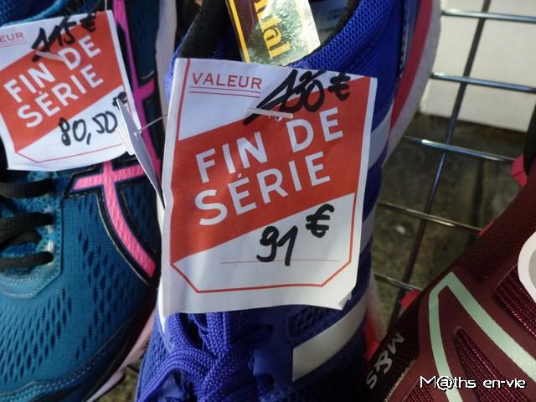  Ma grande sœur veut acheter une nouvelle paire de chaussures de sport. Quelle est le montant de la réduction ? |  | 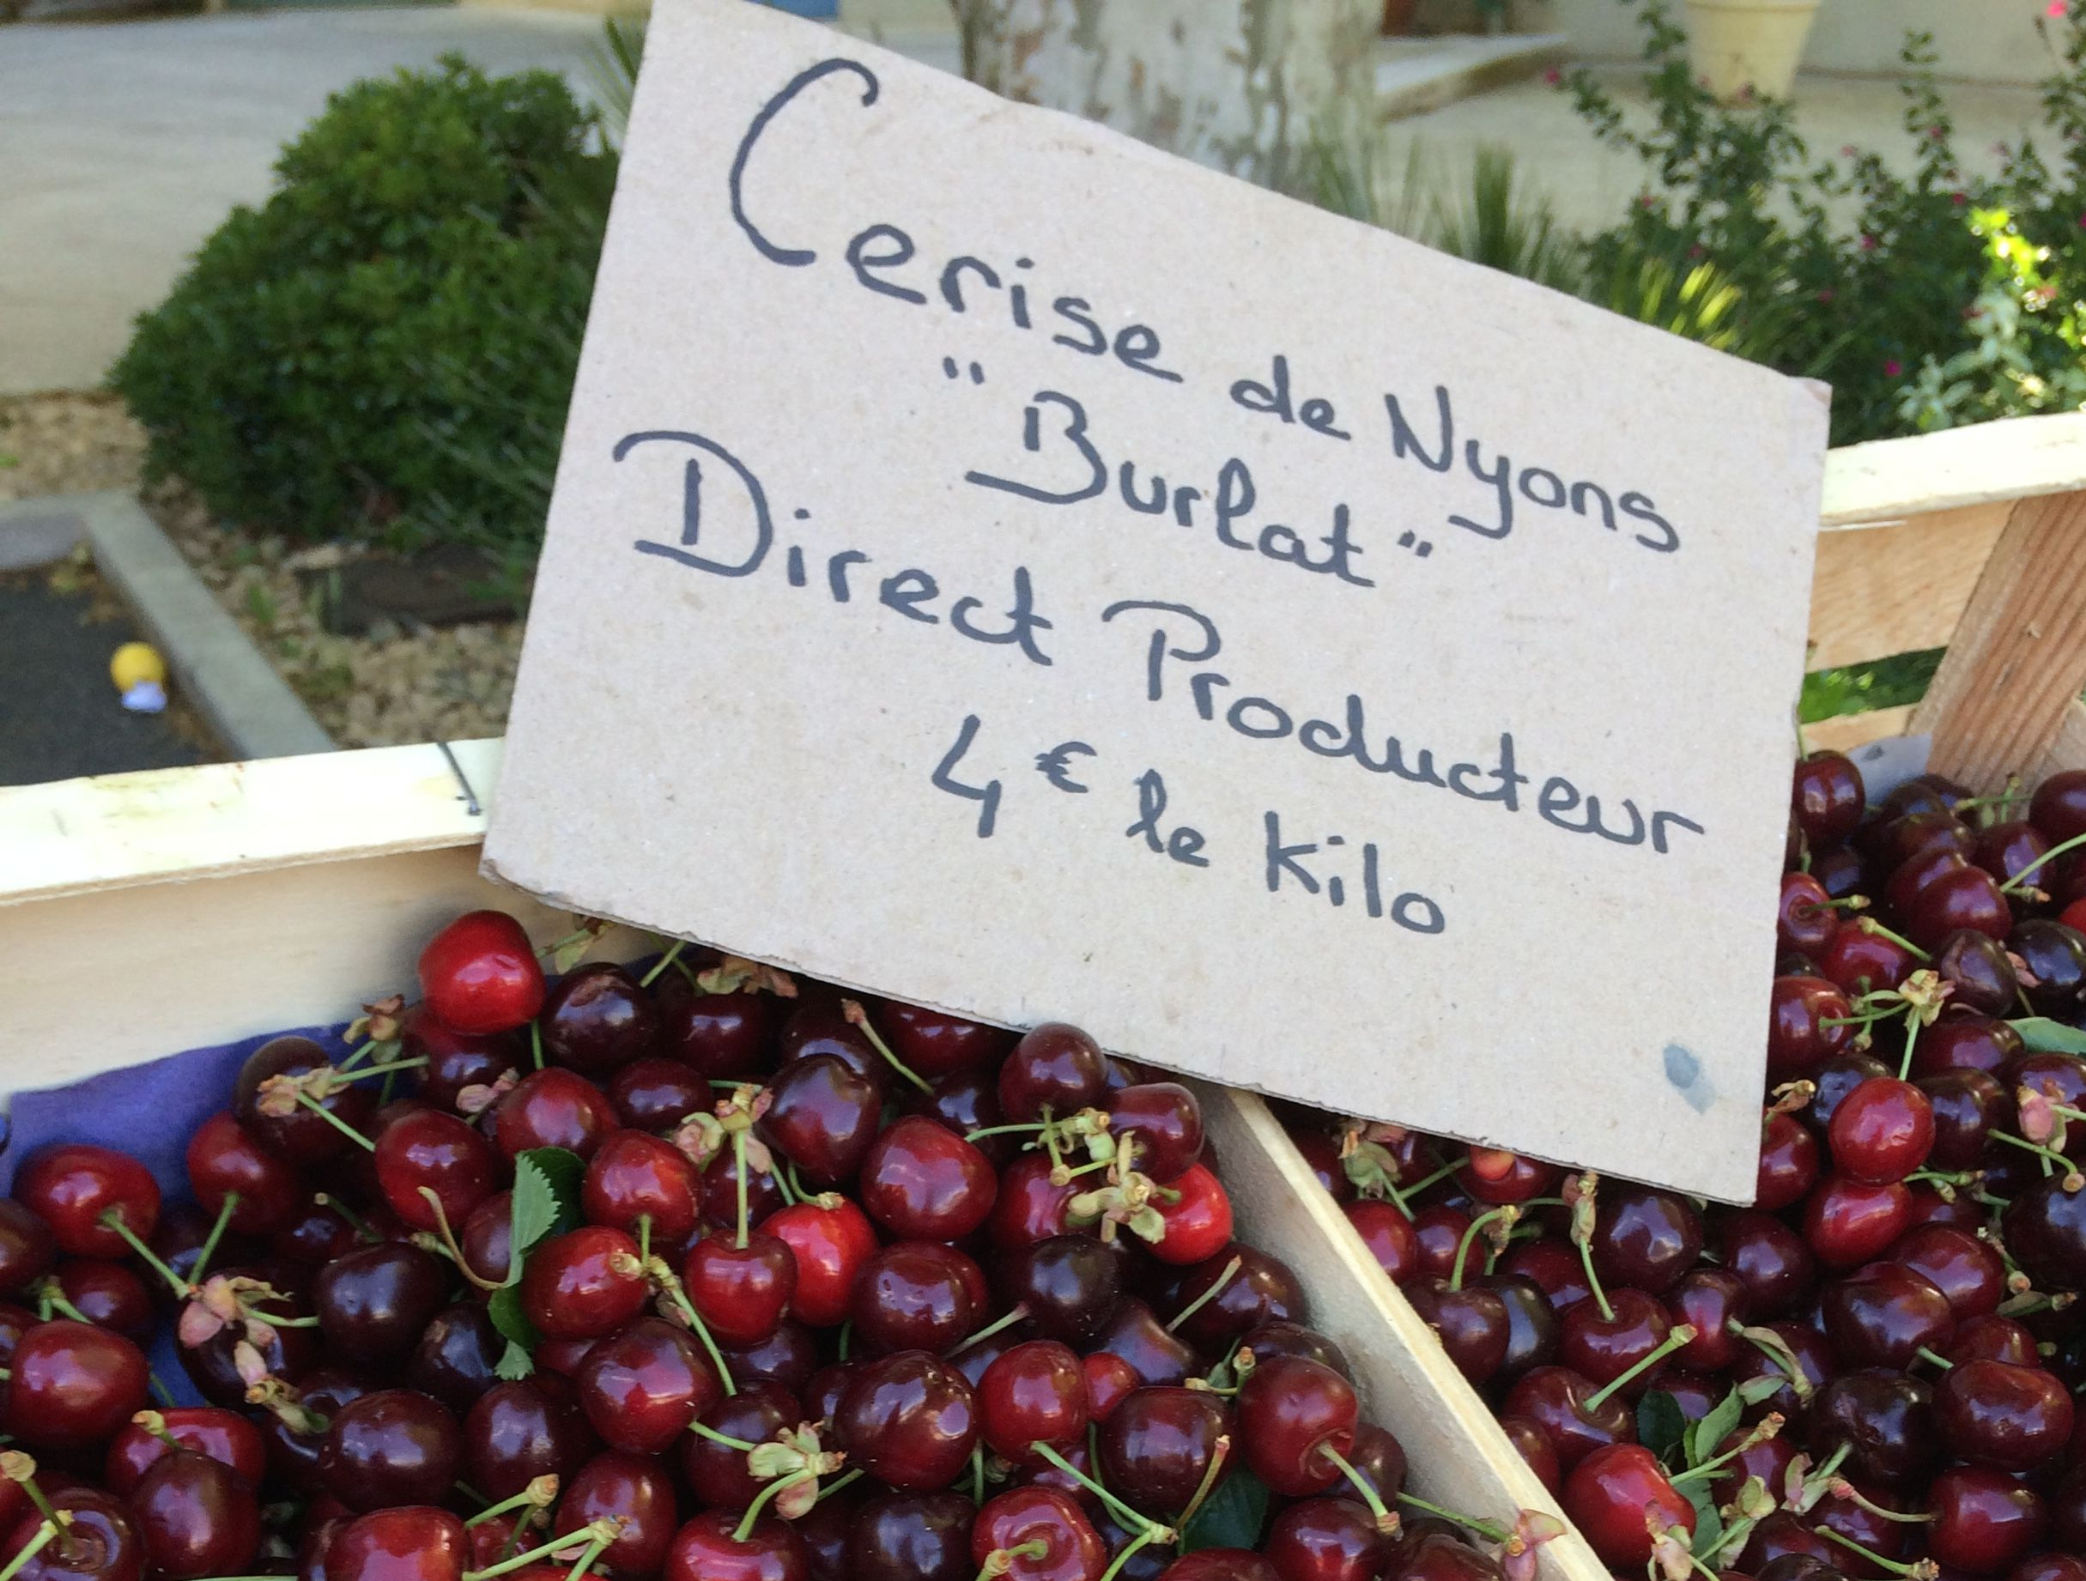  Je dois acheter 12 kilos de cerises pour préparer de la confiture. Combien cela va-t-il me coûter ?

Photo-problème CE2 | 3 | Photo-problème CE2 | 4
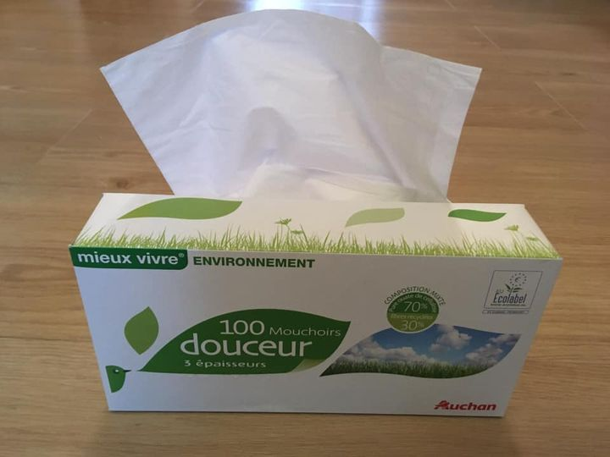  Camille a un gros rhume, elle a déjà utilisé 46 mouchoirs. Combien reste-t-il de mouchoirs dans la boîte ? |  | 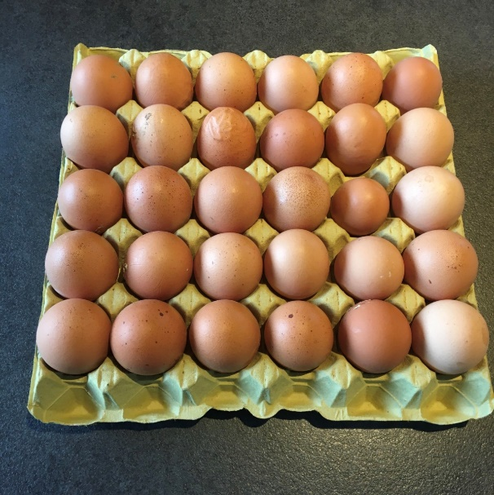  Le cuisinier de la cantine a acheté 4 plaques d’œufs comme celle-ci pour préparer des omelettes. Combien a-t-il acheté d’oeufs en tout ?

Photo-problème CE2 | 5 | Photo-problème CE2 | 6
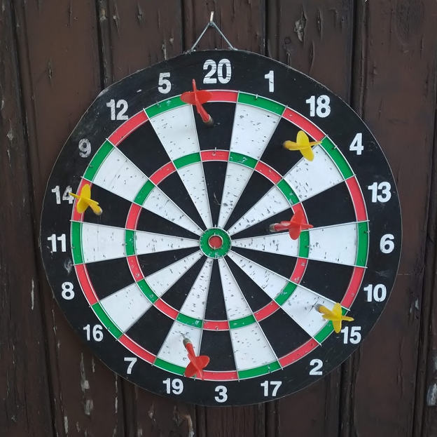  Je joue aux fléchettes avec mon meilleur ami, j’ai lancé les fléchettes jaunes. Combien de points ai-je marqué ? |  | 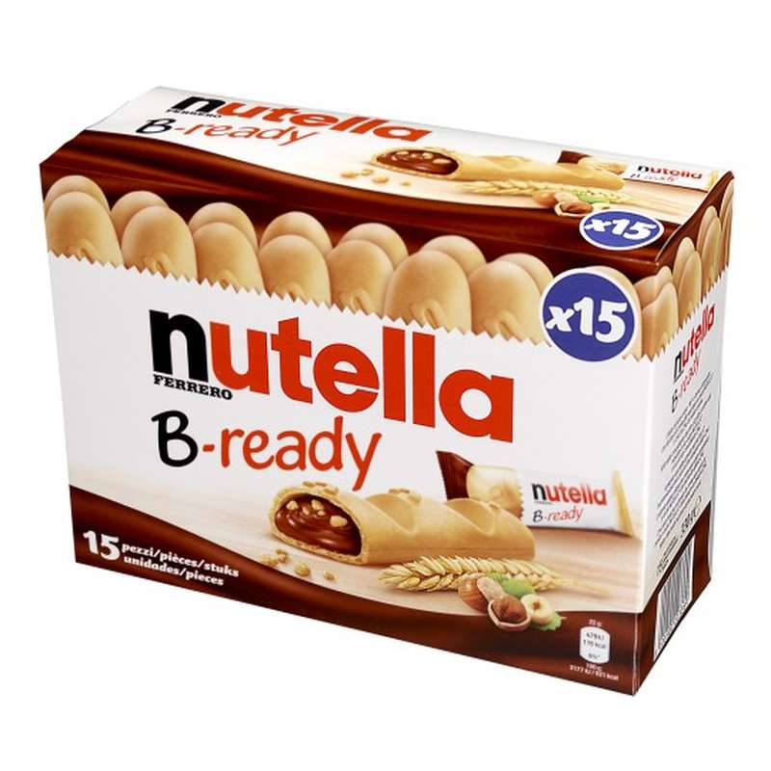  Mamie doit partager ces biscuits entre ses trois petits-enfants. Combien de biscuits auront-ils chacun ?

Photo-problème CE2 | 7 | Photo-problème CE2 | 8
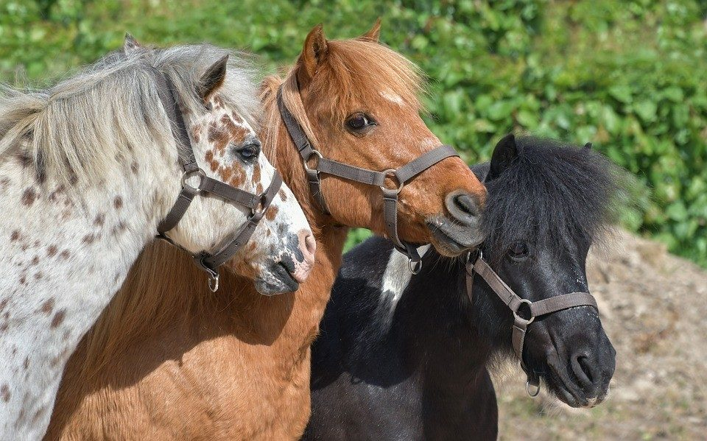  Le maréchal-ferrant doit ferrer tous les pieds des poneys de la ferme. Combien de fers devra-t-il prévoir ? |  | 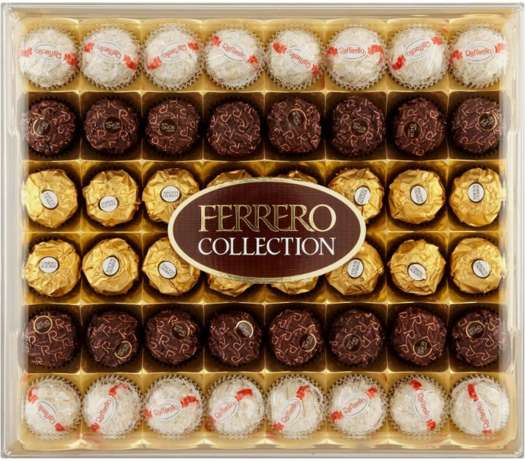  Papy a reçu cette grosse boîte de chocolats pour Noël. Il a en déjà mangé 19. Combien lui en reste-t-il ?

Photo-problème CE2 | 9 | Photo-problème CE2 | 10
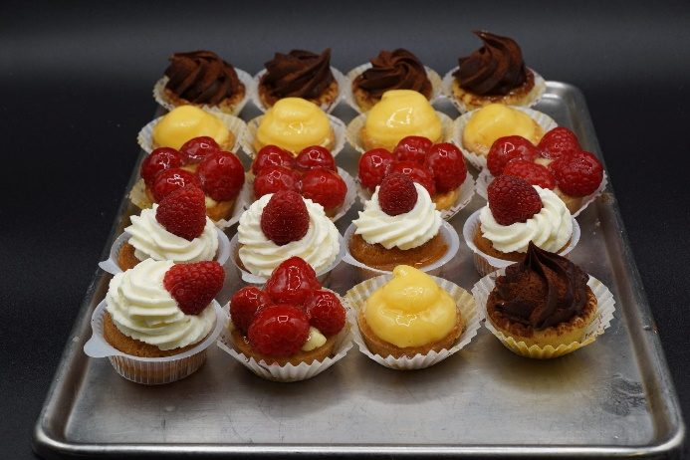  Le patissier a reçu une commande de 65 tartelettes pour un anniversaire. Comment doit-il encore en préparer ? |  | 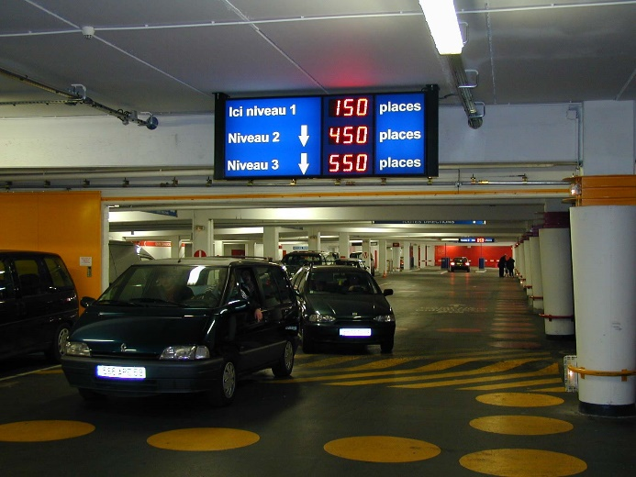  Je dois me garer dans le parking souterrain pour aller au centre commercial. Combien reste-t-il de places disponibles dans ce parking ?

Photo-problème CE2 | 11 | Photo-problème CE2 | 12
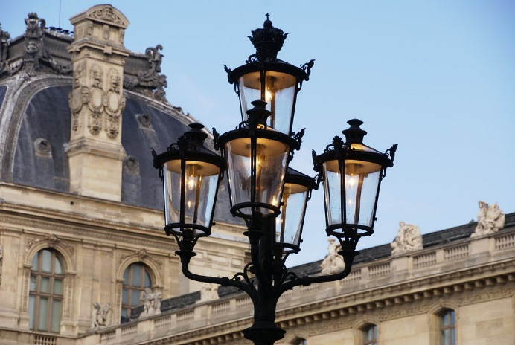  La ville de Paris doit changer les ampoules des 8 lampadaires de la place du Louvres. Combien d’ampoules faudra-t-il changer ? |  | 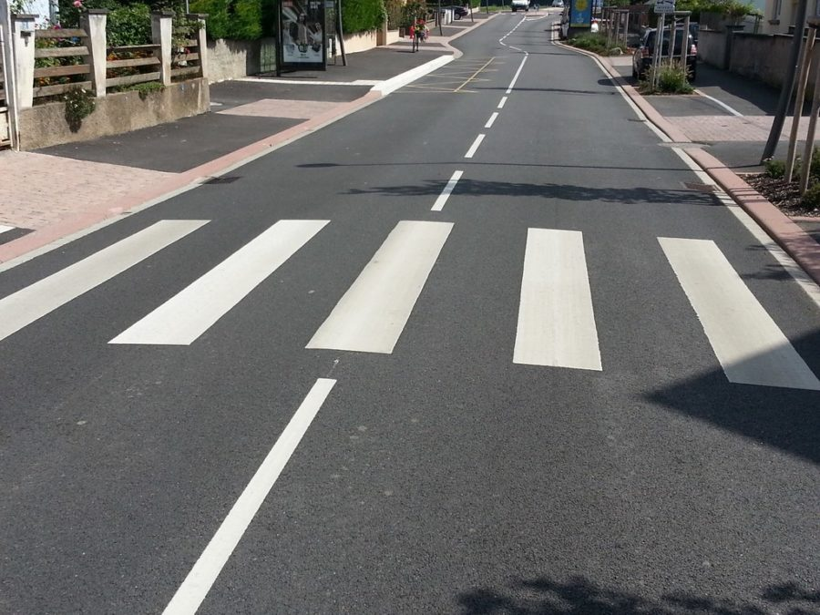  Les agents municipaux doivent tracer 5 nouveaux passages piétons comme celui-ci. Combien faudra-t-il tracer de bandes ?

Photo-problème CE2 | 13 | Photo-problème CE2 | 14
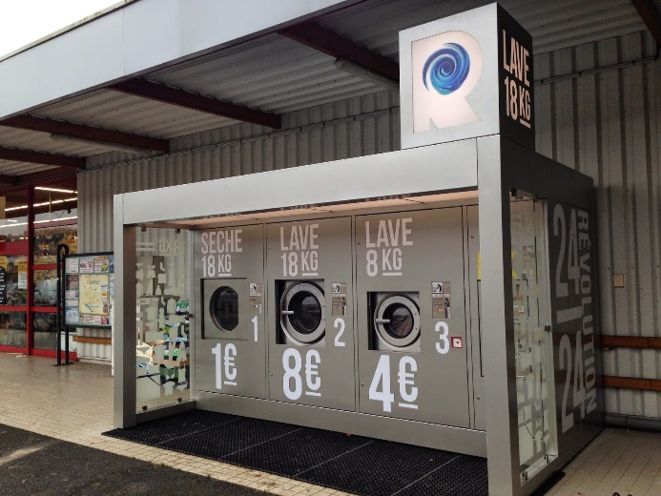  Chaque mois je vais laver mon linge dans la machine à laver automatique de 18kg. Combien cela me coûte-t-il de laver mon linge pour une année ? |  | 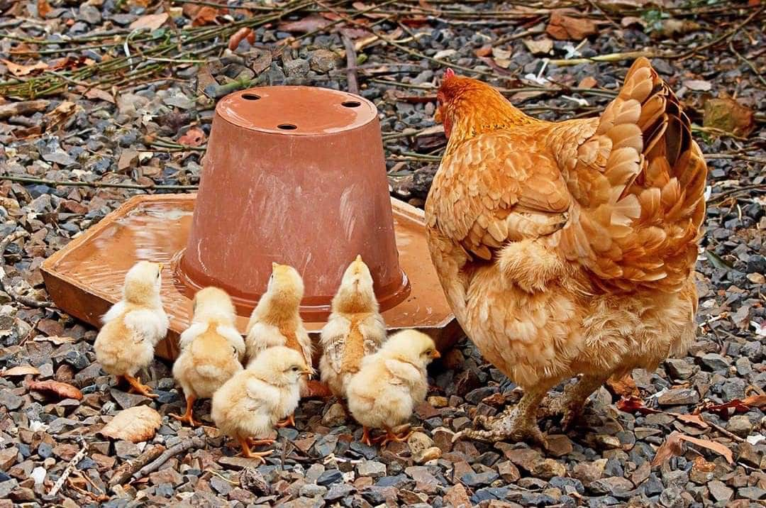  Il y a eu 18 naissances de poussins dans le poulailler cette semaine. Combien de poussins sont restés à l’intérieur du poulailler ?

Photo-problème CE2 | 15 | Photo-problème CE2 | 16
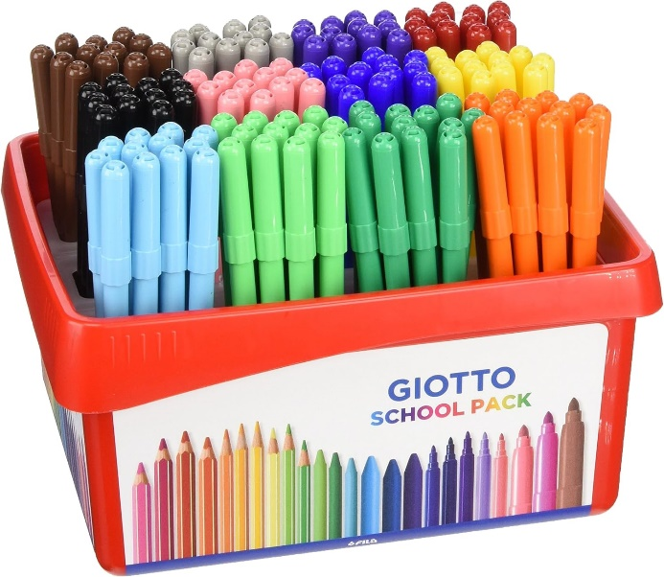  La maitresse a acheté cette grosse boite de feutres. Il y a 12 feutres de chaque couleur. Combien y-a-t-il de feutres en tout ? |  | 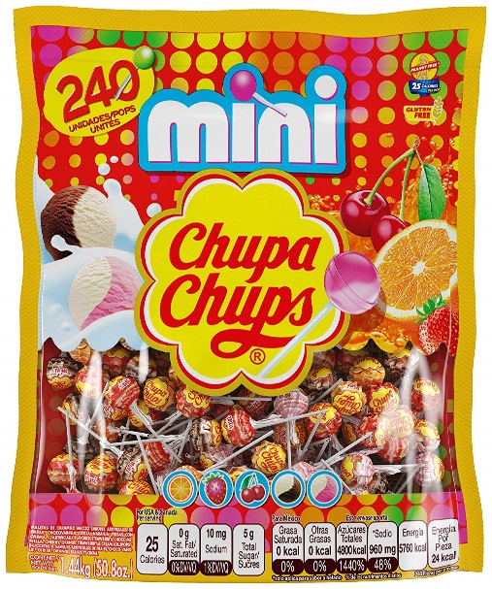  Tom a acheté des sucettes pour offrir à tous les élèves de l’école. Il y a 187 élèves dans l’école. Combien lui restera-t-il de sucettes ?

Photo-problème CE2 | 17 | Photo-problème CE2 | 18
  Maman a acheté des biscuits pour les goûters des enfants. Combien y-a-y-il de biscuits par sachet ? |  | 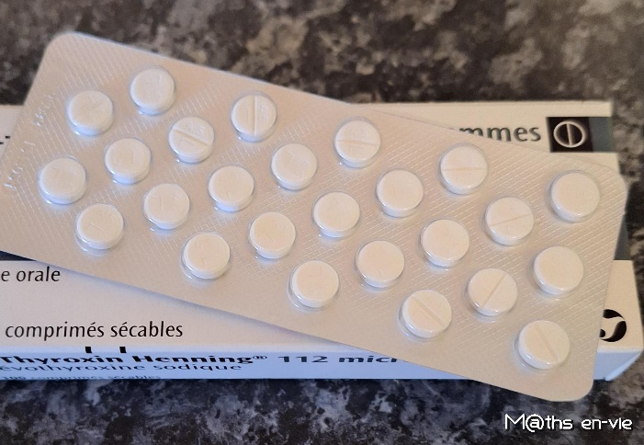  Ma boîte de médicaments contient 100 comprimés. Combien y-a-t-il de plaquette comme celle-ci dans la boite ?

Photo-problème CE2 | 19 | Photo-problème CE2 | 20
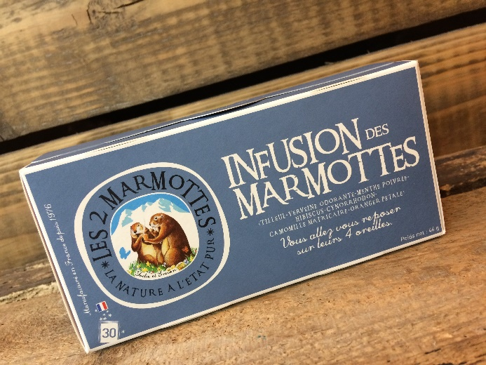  J'ai acheté cette boite d'infusions. Ma mère a bu 4 infusions, mon père 2, ma sœur 3 et moi 5. Combien reste-t-il de sachets d'infusion dans la boite ? |  | 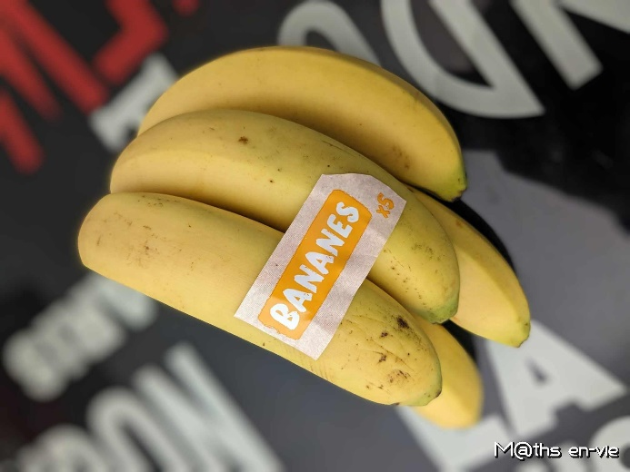  Ce midi 130 enfants mangent à la cantine. Combien de lots de bananes comme celui-ci le cuisinier doit-il prévoir ?

